**J.C. Bloem-Quando ver venit meum**

Gedicht van de Week

Week 17- 2018

[www.arspoetica.nl](http://www.arspoetica.nl)

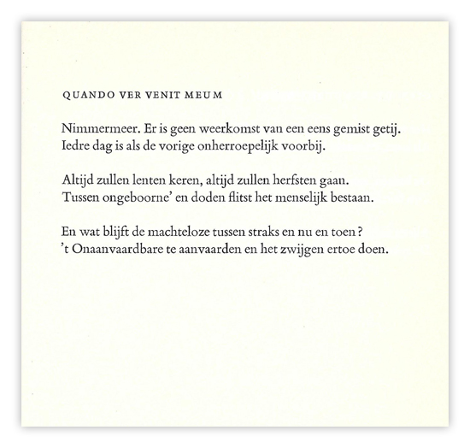

Aantekening:

De Latijnse titel betekent: “Wanneer komt mijn lente?”

Deze week weer een gedicht van een van de grootste modernere dichters. Hij was jurist, maar heeft hierin, ook door zijn geringe ijver, nooit carrière gemaakt.

Eerder schreef ik al over hem in week 46-2013 en week 33-2017. J.C. Bloem (1887-1966) is dichter van de berusting en de weemoedige beschouwer van het leven. In het hier geboden gedicht is dat zeer duidelijk aanwezig.

Hoewel de lente bij het schrijven van deze regels voortvarend is begonnen, kunnen we ons met de dichter afvragen wanneer mijn/ onze lente komt. Met andere woorden we zullen altijd in afwachting zijn en weten wat in dit gedicht staat: alles gaat voorbij , niets komt terug en in onze machteloosheid is het enige wat te doen staat, dit proberen te aanvaarden.

De titel van het gedicht is ontleend aan het laat-Latijnse gedicht “Pervergilium Veneris” (“de Nachtwake van Venus”) vers 91.

Het gedicht van de week werd voor het eerst gepubliceerd in het tijdschrift “Maatstaf” in 1956 en later in de bundel “Afscheid” in 1957. In 1956 stond in regel 4 in plaats van “menselijk” het woord “veeg”. Bloem was hierover zelf niet tevreden en koos voor het eerste woord.

Bloem heeft zelf zijn “Verzamelde gedichten” een aantal malen uitgegeven, later in gemoderniseerde spelling. Uit een van deze uitgaven is de tekst hier afkomstig (vijfde druk, 1965)

Zie voor het leven van Bloem de biografie van Slijper uit 2007. Daarin komen uitgebreid zijn andere activiteiten aan de orde zoals zijn recensies voor de NRC.